 | Pranzo | 1 Gennaio 2019  Capodanno al NICE GARDEN
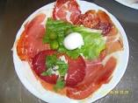  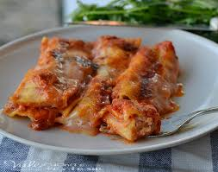  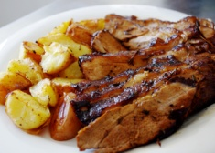  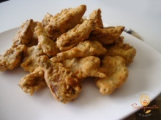  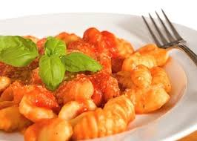  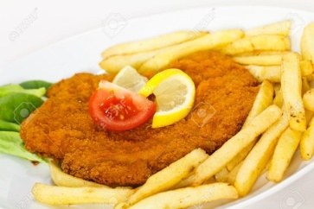   |  | Antipasto all’italiana, con carciofi fritti  Fettuccine al ragù di funghi porcini  Ravioli di burrata al pomodoro e basilico  Arrosto misto di carne  Abbacchio, vitella, salsicce  Patate al forno  Frutta fresca di stagione  Dolci della tradizione  Acqua – Vino – Caffè  Euro 25,00  Menù Bambini (per 31/12 e 1/1)  Antipasto con prosciutto e salame  Gnocchi al ragù  Cotoletta alla milanese  Patatine fritte  Frutta – Dolci – Acqua - Bibite  Euro 20,00  Per prenotazione:  Valentino 327 5407125

